КОМИТЕТ  РЕСПУБЛИКИ ТАТАРСТАН  ПО ОХРАНЕ ОБЪЕКТОВ КУЛЬТУРНОГО НАСЛЕДИЯ |  | ТАТАРСТАН РЕСПУБЛИКАСЫНЫӉ МӘДӘНИ МИРАС ОБЪЕКТЛАРЫН САКЛАУ КОМИТЕТЫ
ПРИКАЗ БОЕРЫК
№
г. Казань

Об утверждении границ территории выявленного объекта культурного наследия «Жилой дом», расположенного по адресу: Республика Татарстан, Спасский район, г. Болгар, ул. Марата Мингалиева, д. 13

В соответствии с Федеральным законом от 25 июня 2002 года № 73-ФЗ
«Об объектах культурного наследия (памятниках истории и культуры) народов Российской Федерации», Законом Республики Татарстан от 1 апреля 2005 года № 60-ЗРТ «Об объектах культурного наследия в Республике Татарстан», в целях сохранения и государственной охраны выявленных объектов культурного наследия и их территорий, приказываю:
- Утвердить границы территории выявленного объекта культурного наследия «Жилой дом», расположенного по адресу: Республика Татарстан, Спасский район, г. Болгар, ул. Марата Мингалиева, д. 13, согласно приложению к настоящему приказу.
- Отделу учета объектов культурного наследия и градостроительной деятельности обеспечить внесение сведений о границах территории выявленного объекта культурного наследия в Единый государственный реестр недвижимости.
- Контроль за исполнением приказа оставляю за собой.

Председатель И.Н. Гущин

Приложение
к приказу Комитета
Республики Татарстан
по охране объектов
культурного наследия
от _______ 2022 № ____

Границы территории
выявленного объекта культурного наследия «Жилой дом»,
расположенного по адресу: Республика Татарстан,
Спасский район, г. Болгар, ул. Марата Мингалиева, д. 13

Карта (схема) границ территории
выявленного объекта культурного наследия «Жилой дом»
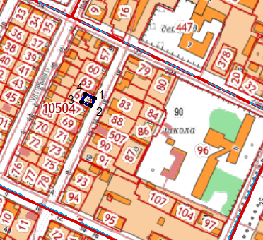
 | - граница территории выявленного объекта культурного наследия
1 | - характерная (поворотная) точка границы территории объекта
16:37:010302 | - кадастровый квартал
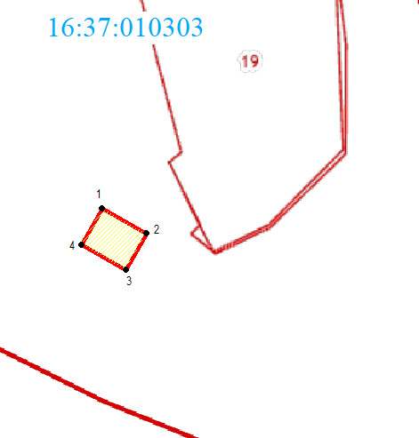 | - границы земельных участков по сведения ЕНРН
Картографическое описание границ территории
выявленного объекта культурного наследия «Жилой дом»
Граница территории выявленного объекта культурного наследия «Жилой дом» проходит:

Прохождение границы |  | Описание прохождения границы
от точки | до точки | Описание прохождения границы
1 | 2 | 3
1 | 2 | от точки 1, расположенной около северо-восточного угла выявленного объекта культурного наследия по адресу ул. Марата Мингалиева, д. 13 в юго-западном направлении вдоль ул. Марата Мингалиева на расстояние 10,83 м до точки 2
2 | 3 | от точки 2 в северо-западном направлении перпендикулярно ул. Марата Мингалиева на расстояние 13,71 м до точки 3
3 | 4 | от точки 3 в северо-восточном направлении параллельно ул. Марата Мингалиева на расстояние 10,83 м до точки 4
4 | 1 | от точки 4 в юго-восточном направлении по прямой на расстояние 13,71 м до точки 1

Таблица характерных точек
границы территории выявленного объекта
культурного наследия «Жилой дом»

№  точки | Координаты точки в местной системе координат (МСК-16)
№  точки | X | Y
1 | 2 | 3
1 | 385874.37 | 1299087.63
2 | 385864.51 | 1299083.16
3 | 385870.17 | 1299070.67
4 | 385880.03 | 1299075.14
1 | 385874.37 | 1299087.63

